UKERDI (2248m)
Desde el aparcamiento del refugio de Linza nos ponemos en marcha por el sendero hacia el collado de Linza.
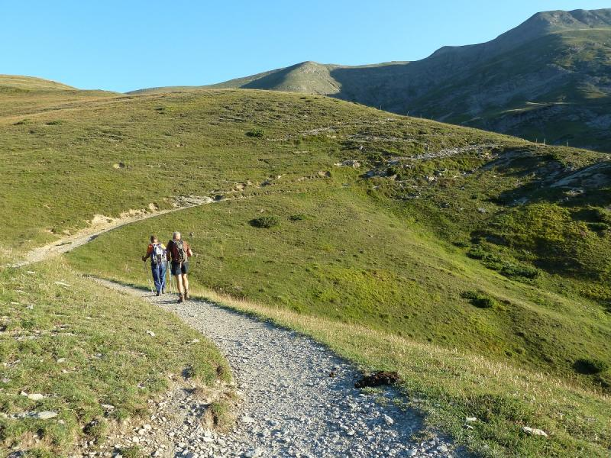
Ahora bajamos hasta donde una caseta de chapa y el poste indicador, aquí dejamos el camino de la Mesa para por la izquierda bajar a la Hoya del Portillo de Larra
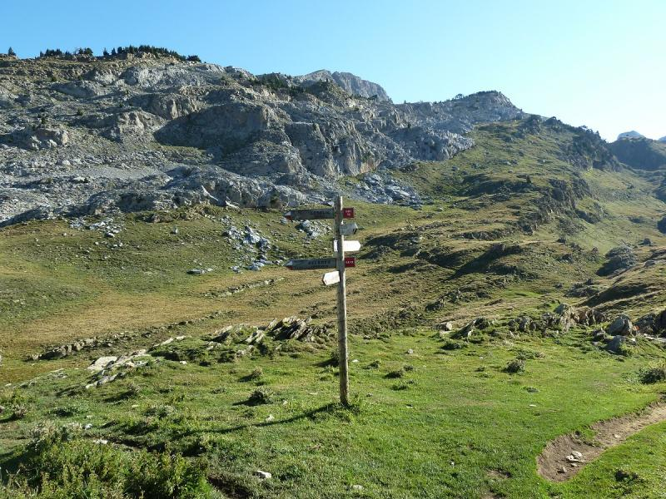
Llegados al final de la Hoya del Portillo de Larra,nos vamos por la derecha en fuerte ascenso.
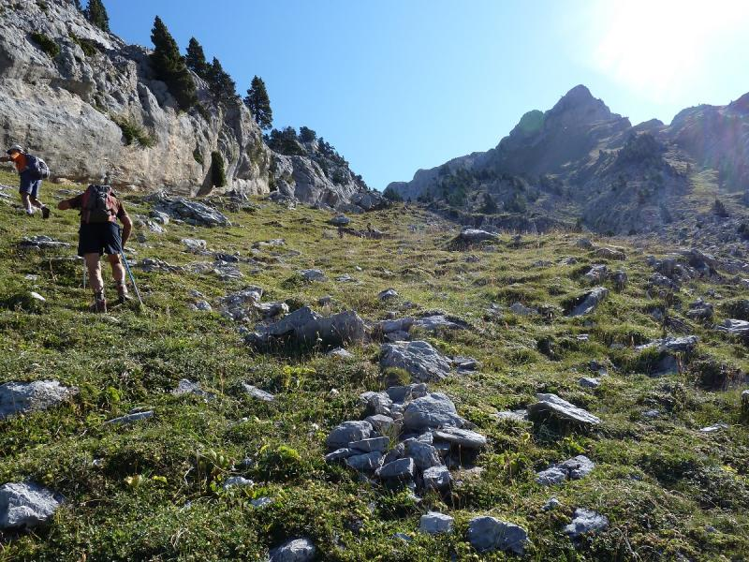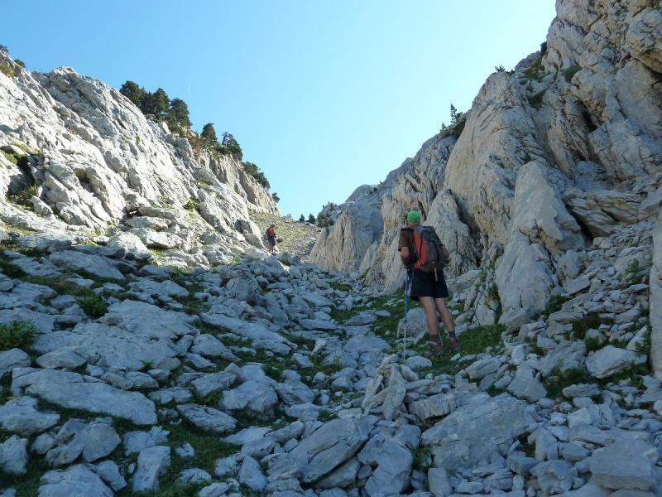
por la derecha en fuerte ascenso con terreno un poco caótico debido a que hay mucha piedra,llegamos al collado entre Ukerdi y Budogía
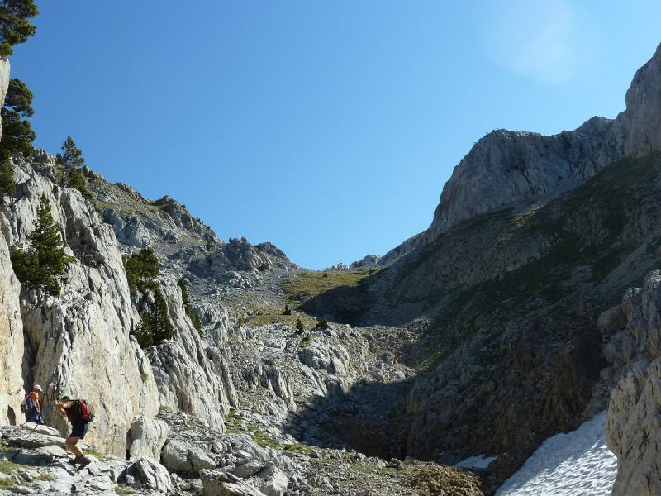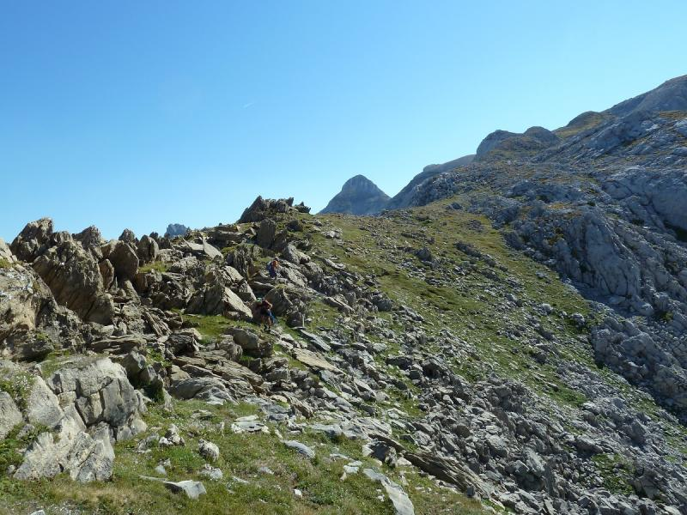
donde ya se divisa la Mesa de Los Tres reyes. Por la izquierda de este collado subimos a la cima donde hay buenas vistas
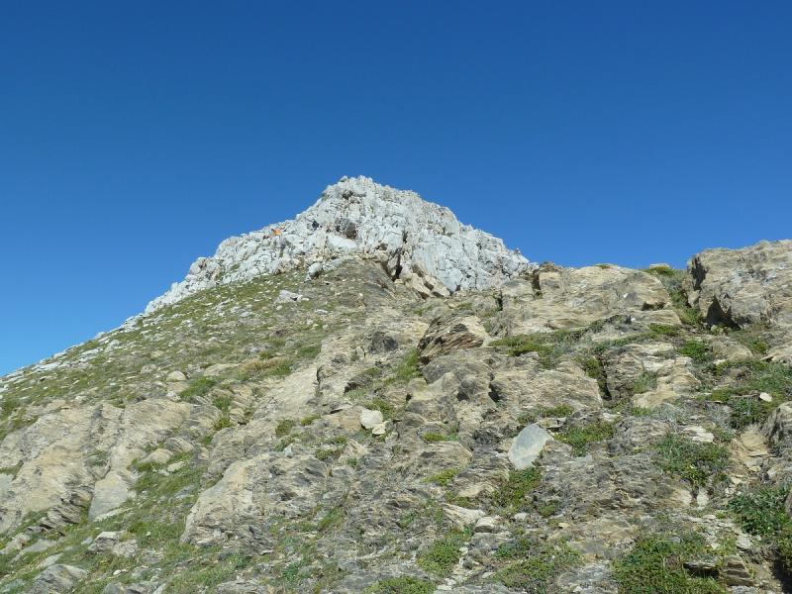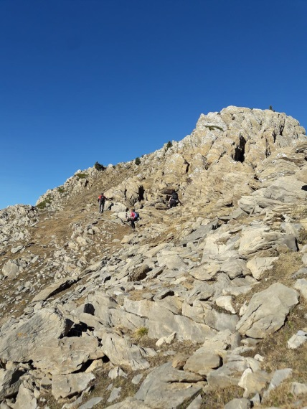
Cima
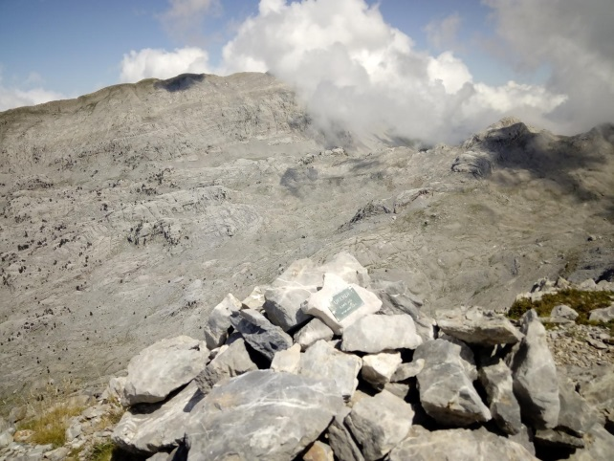

La bajada la realizaremos por el camino de subida hasta la Hoya del portillo de Larra.
Desde aquí tomaremos el camino al collado de Larreria para por la GR llegar al refugio de Belagoa por el mismo camino por el que ascendimos al Lapazarra en su dia
